**Учет ОС**

**Задание 1.** Приобретение ОС у поставщика

28.01.2024 согласно оплаченному счету №345/21 от 21.01.2024 от завода Фрезер в сопровождении накладной №12 и счет-фактуры №12 от 28.01.2024 поступило производственное оборудование для столярного цеха: сверлильный станок СДС-1 в количестве 1 шт. стоимостью 144000 руб. (в том числе НДС 20% 24000 руб.).

В этот же день станок был передан в эксплуатацию в столярный цех.

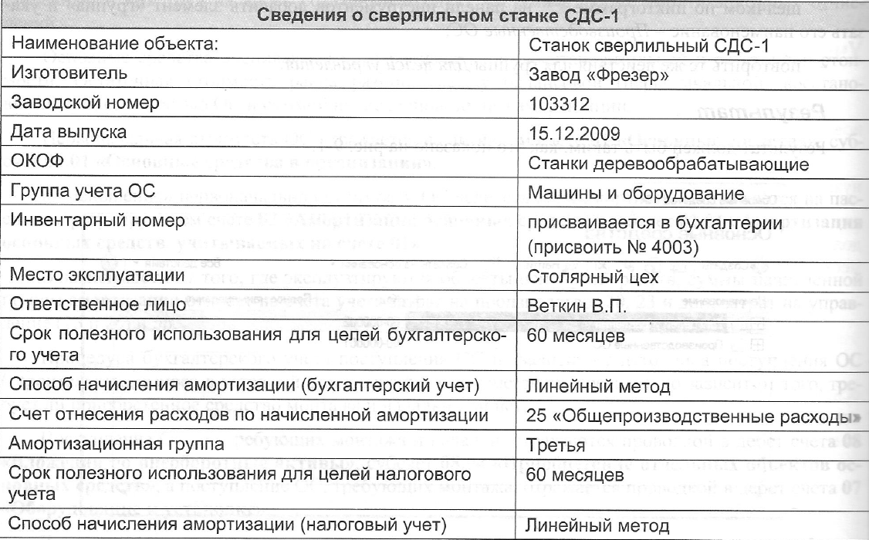

Выполнение задания:

1. В справочник Основные средства добавить новый элемент – станок СДС-1

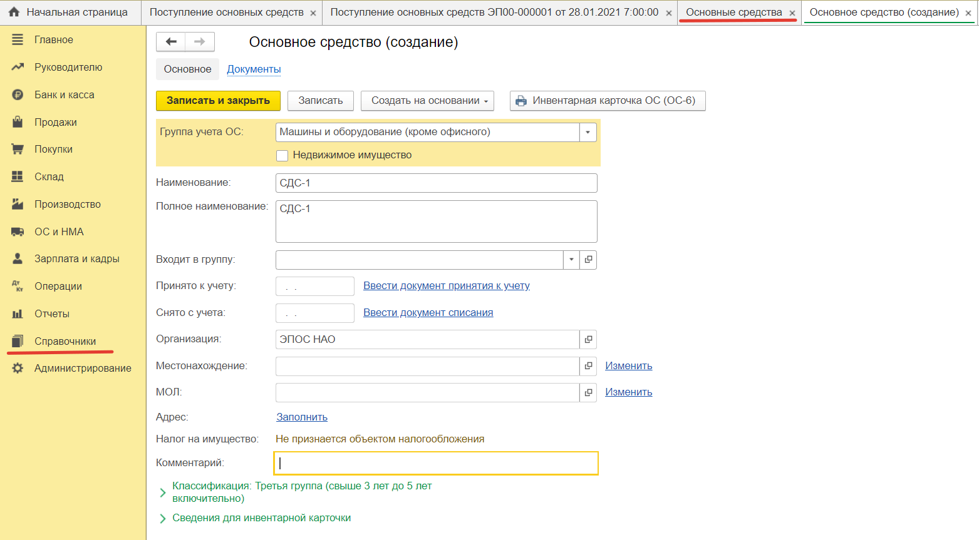

1. Оприходовать станок СДС-1 и ввести его в эксплуатацию.

Документ Поступление основных средств (раздел ОС и НМА):

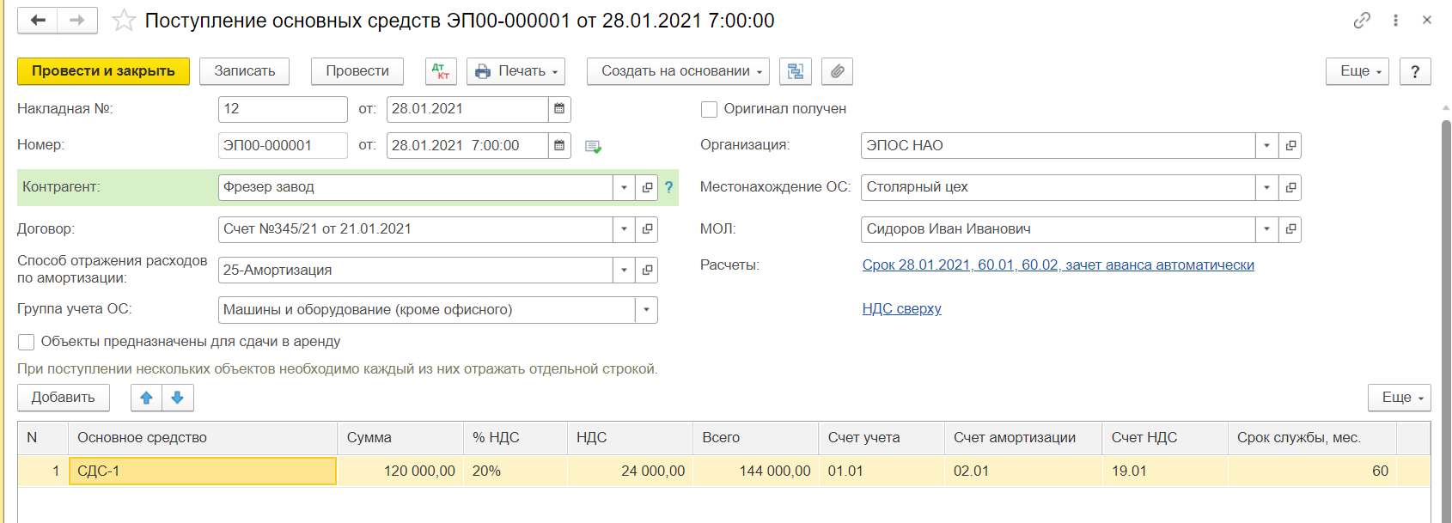

Справочник Способы отражения расходов по амортизации



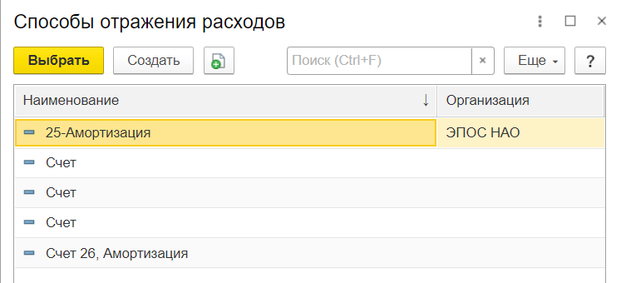

Кнопка Создать:

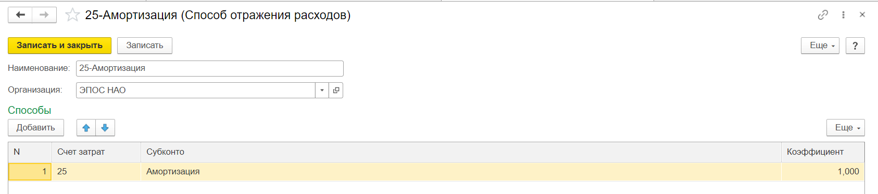

Далее в проведенном документе Поступление основных средств требуется создать счет-фактуру:

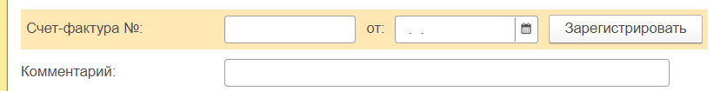

№12 от 28.01.2024

Проводки по документу:

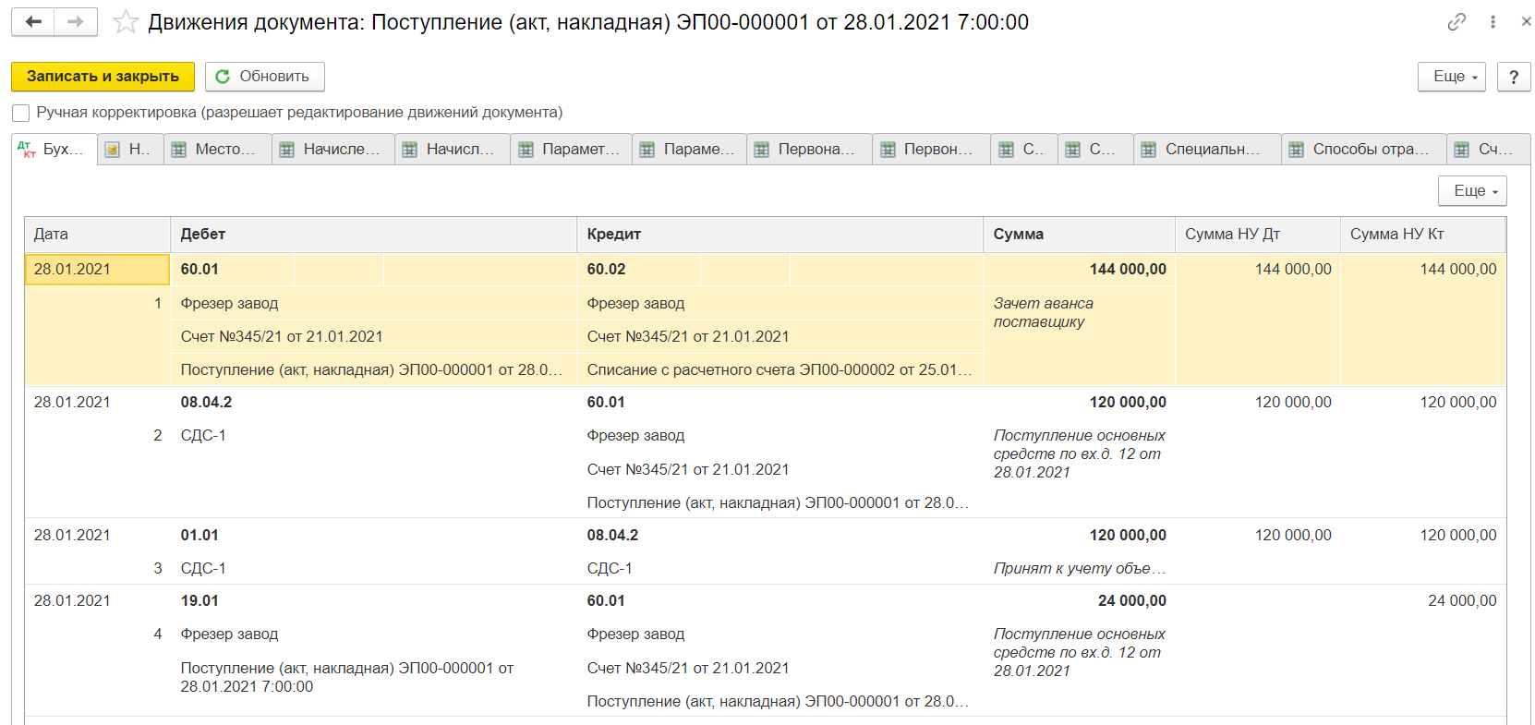

Как видно из проводок документом Поступление основных средств станок СДС-1 и оприходован (Д08.04.2 К60.01), и введен в эксплуатацию в столярный цех (Д01.01 К08.04.2).

Отражение НДС к вычету формируется документом Формирование записей книги покупок (раздел Операции / Регламентные операции НДС / Создать). Дата 31.01.2024, далее кнопка Заполнить документ:

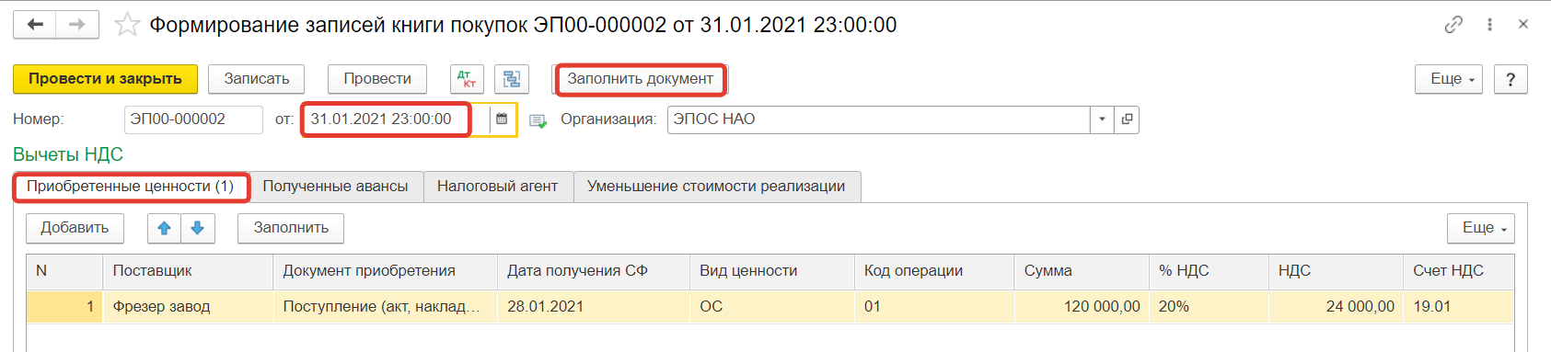

Проводки:

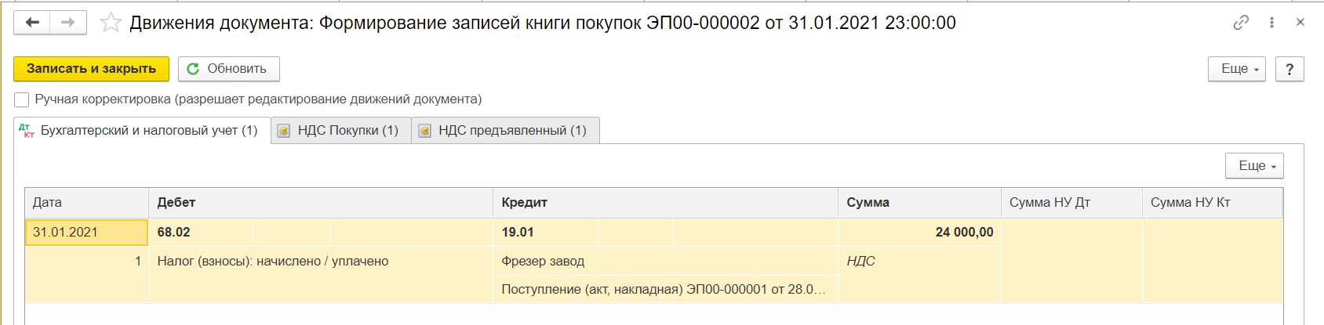

Отчет Книга покупок:

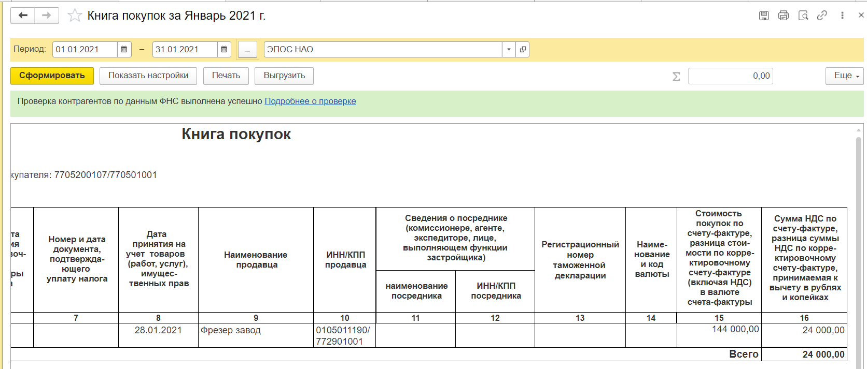

**Задание 2. Поступление ОС от учредителей**

25 января 2024 г. учредители Доскин Е.Д. и Чурбанов В.А. в счет вклада в уставный капитал ООО ВЕРТИКАЛЬ передали имущество – Станок деревообрабатывающий универсальный СДУ-11. Стоимость станка – 110000 руб. (на каждого учредителя приходится по 55000 руб.).

28 января 2024г. станок СДУ-11 введен в эксплуатацию в подразделение Столярный цех.

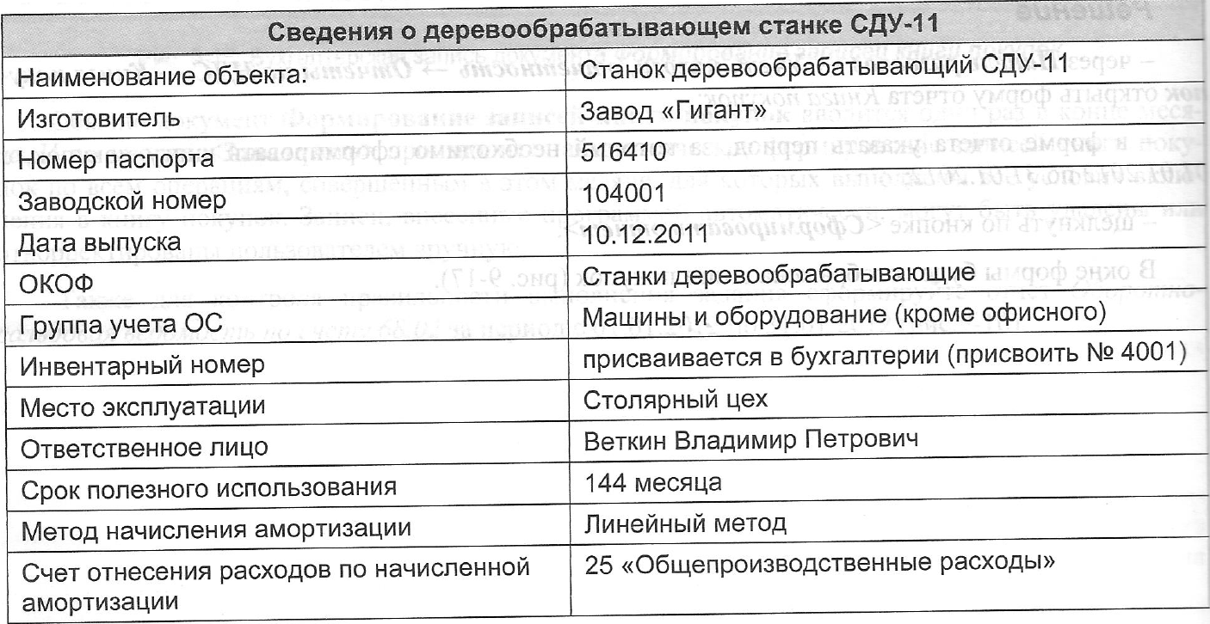

Выполнение задания:

1. В справочник Основные средства добавить новый элемент – станок СДУ-11

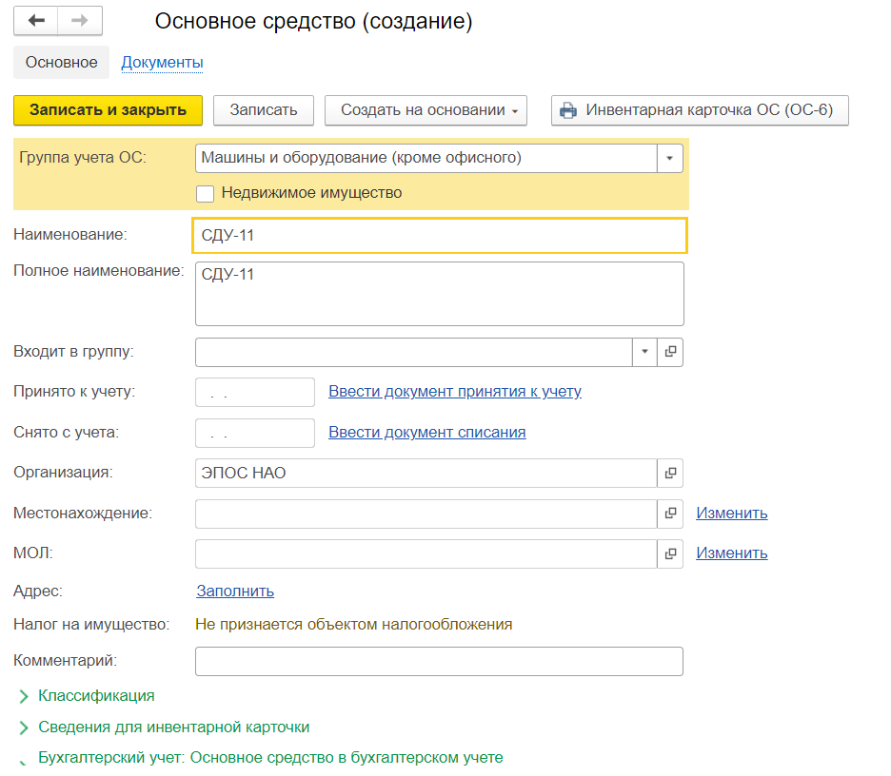

В справочник Номенклатура ввести новый элемент:

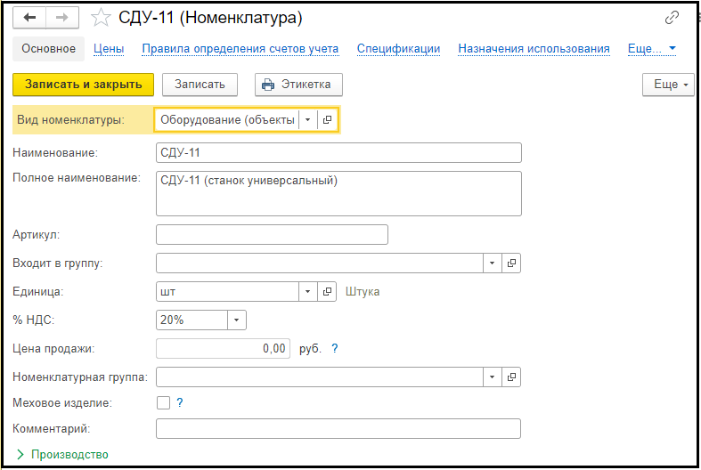

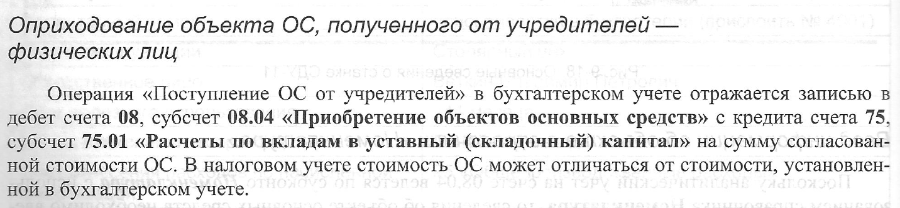

Операция, введенная вручную:

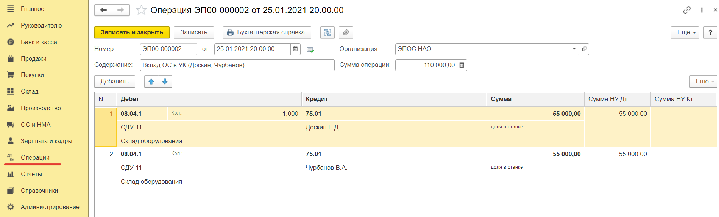

3.Ввод в эксплуатацию в подразделение Столярный цех

Раздел ОС и НМА / Принятие к учету / Создать

*Закладка Внеоборотный актив*

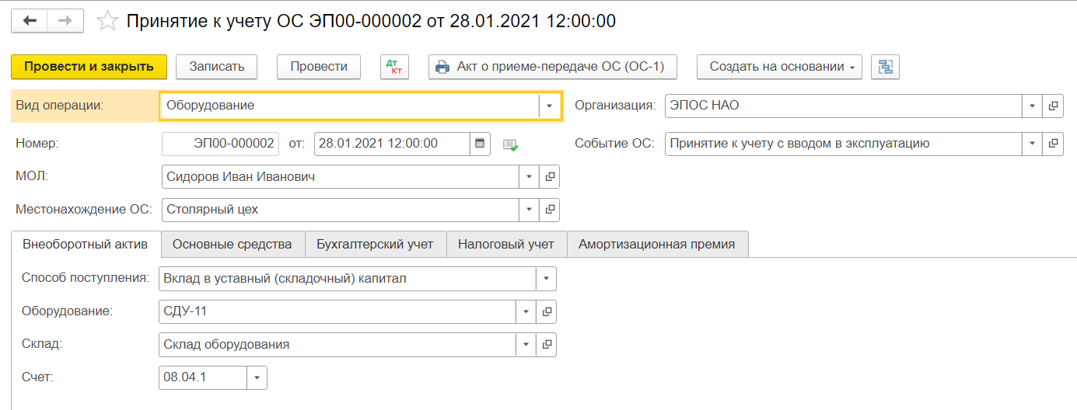

*Закладка Основные средства*

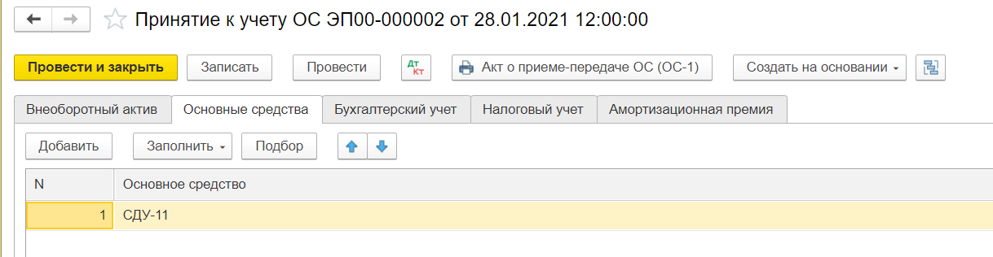

(инвентарный номер формируется автоматически)

*Закладка Бухгалтерский учет*

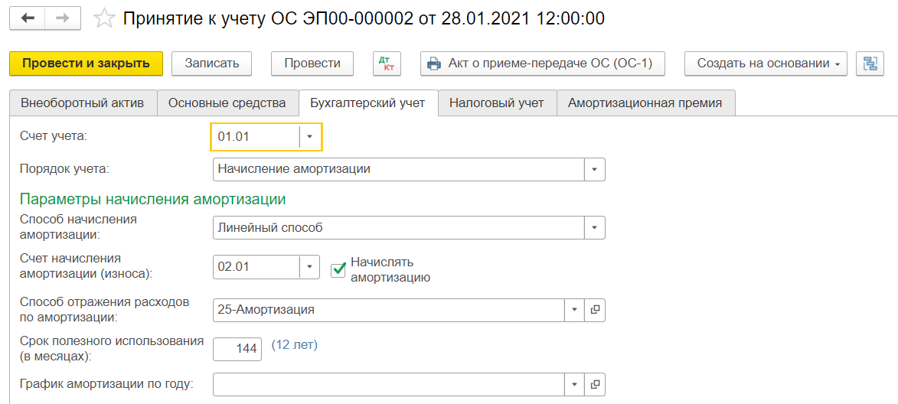

*Закладка Налоговый учет*

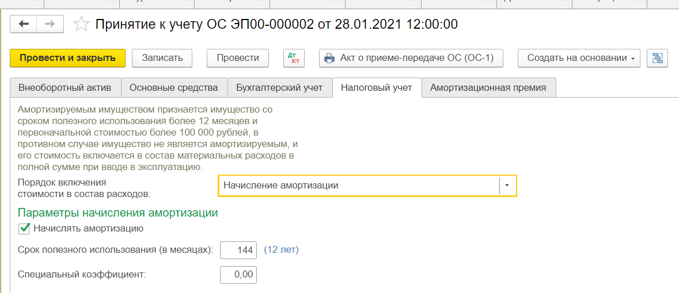

Проводки:

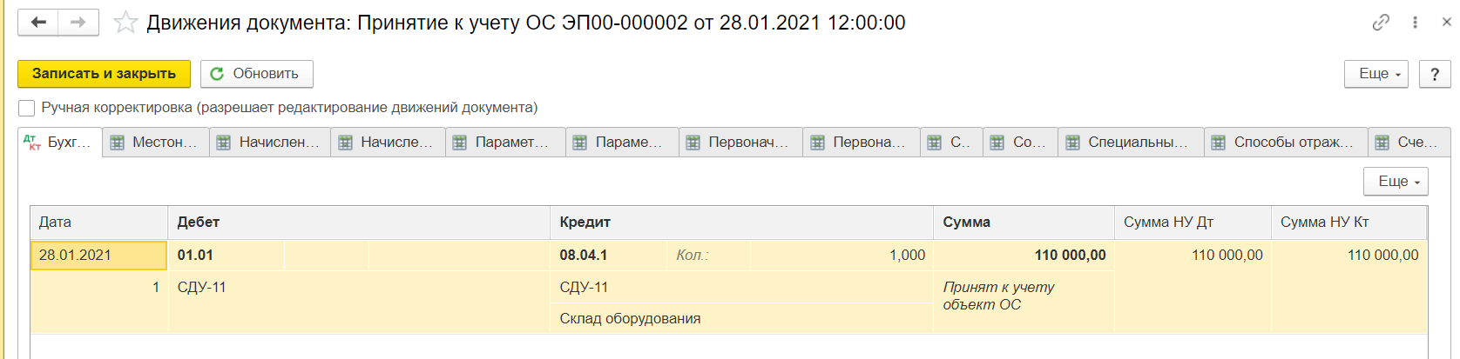

Оборотно-сальдовая ведомость по счету 75.01 (с отбором Доскин, Чурбанов):

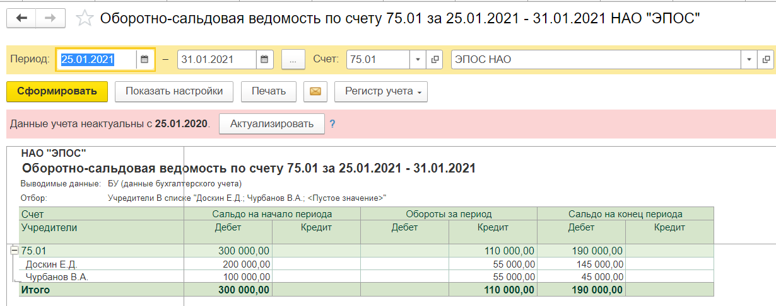

**Задание 3. Поступление ОС от учредителей**

28.01.2024г. согласно учредительному договору в счет вклада учредителя КБ Топ-Инвест в уставный капитал ООО ВЕРТИКАЛЬ, в организацию поступил автомобиль Газель по согласованной стоимости 210000 руб.

29.01.2024г. автомобиль Газель введен в эксплуатацию в подразделение Столярный цех.

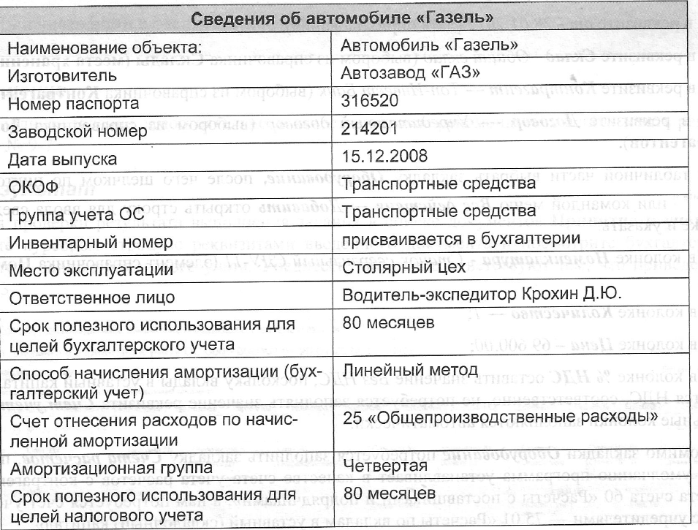

Выполнение задания:

В справочник Основные средства добавить новый элемент – автомобиль Газель

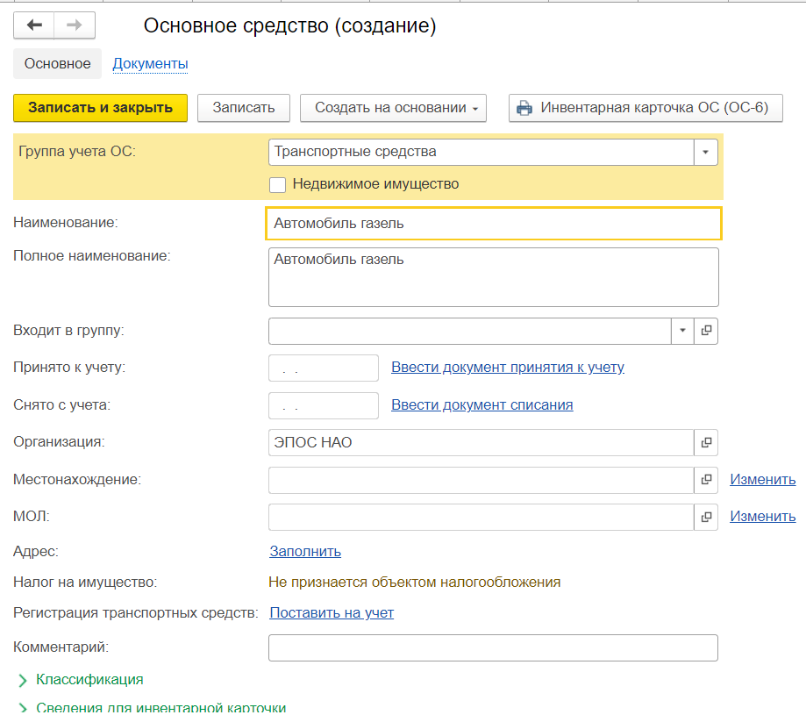

В справочник Номенклатура ввести новый элемент:

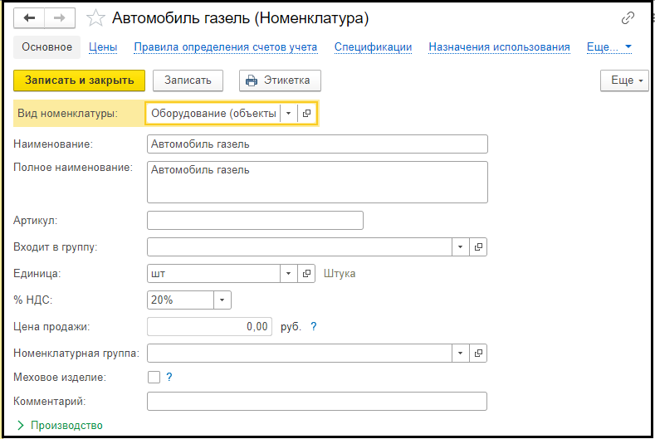

1. Отразить в учете поступление в организацию автомобиля Газель

(Операция, введенная вручную)

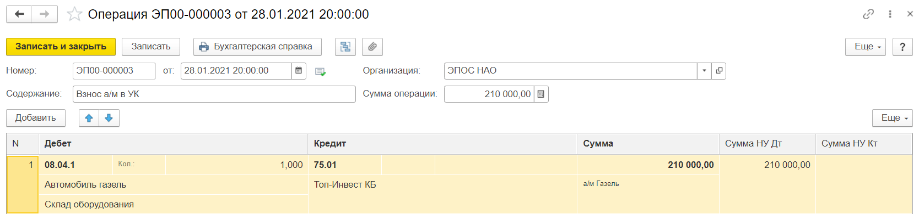

1. Ввод в эксплуатацию автомобиля Газель

Раздел ОС и НМА / Принятие к учету / Создать

Закладка Внеоборотный актив

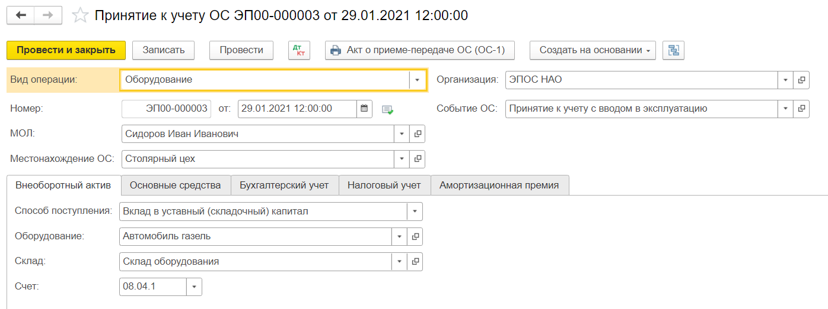

*Закладка Основные средства*

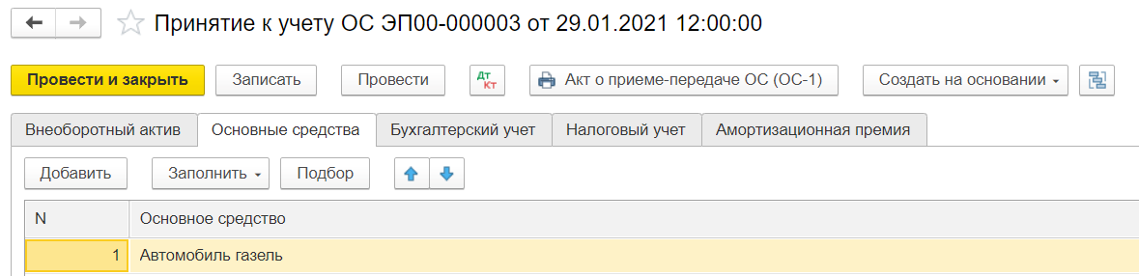

*Закладка Бухгалтерский учет*

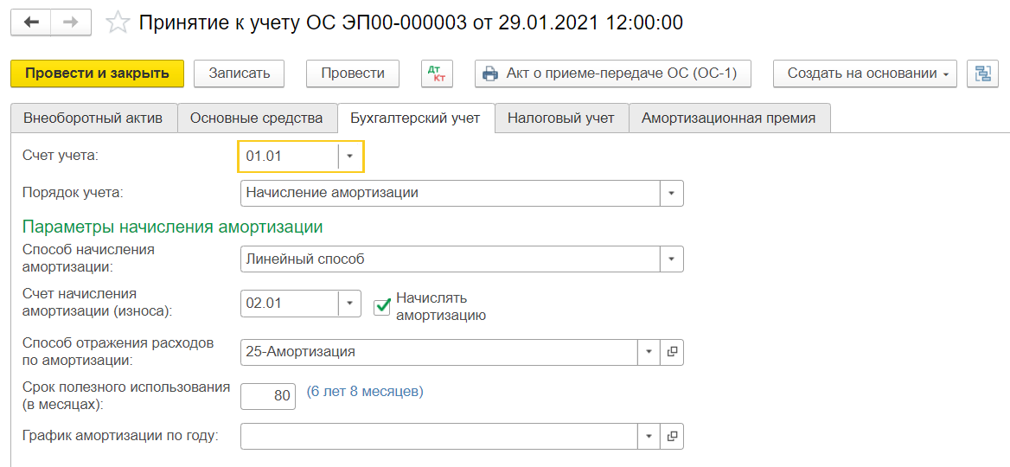

*Закладка Налоговый учет*

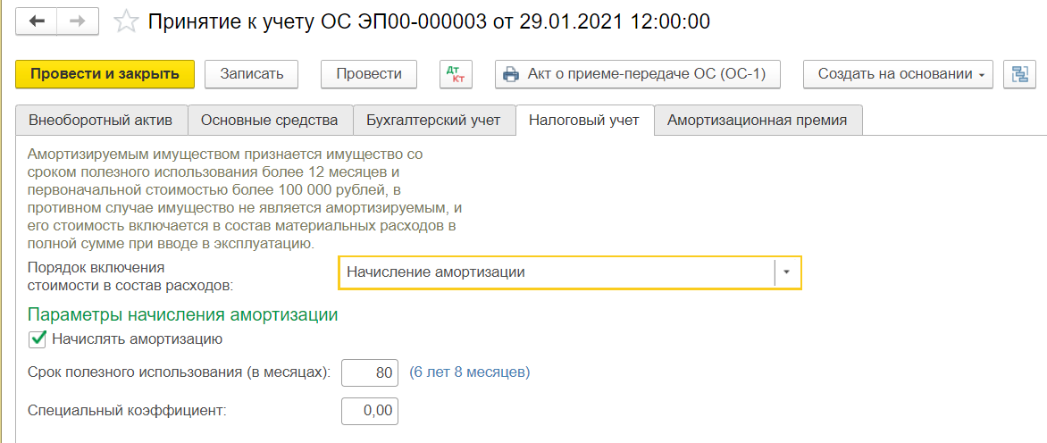

Проводки:

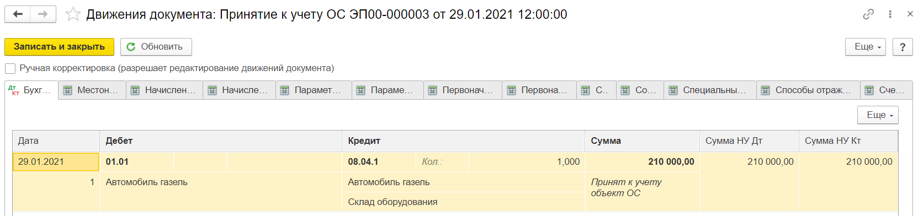

Оборотно-сальдовая ведомость по счету 75.01 (отбор Топ-Инвест):

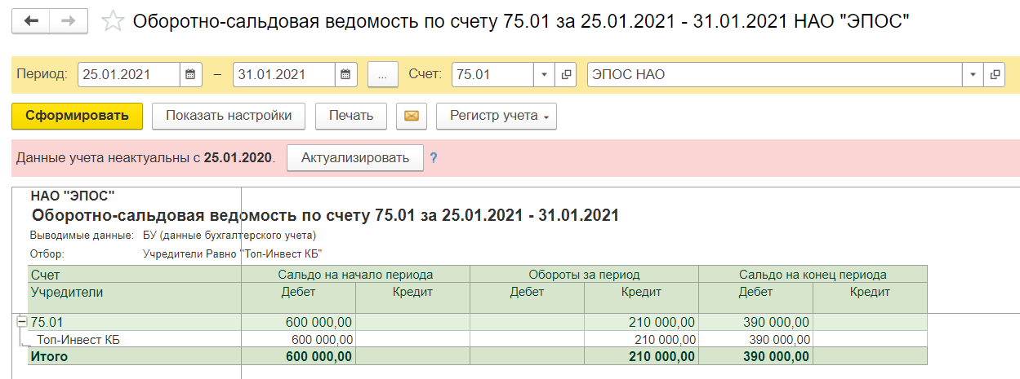

Оборотно-сальдовая ведомость по счету 01.01 за январь 2024

